
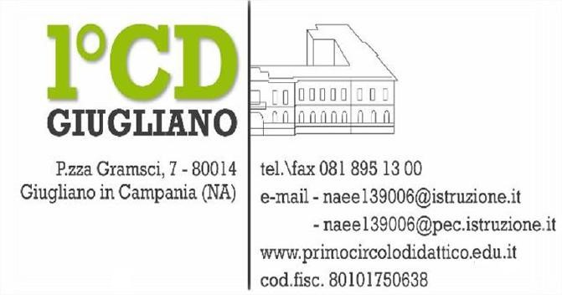

ALLEGATO B

Manifestazione d’interesse all’avviso di vendita dei beni obsoleti

Al Dirigente Scolastico
1°CD di Giugliano
P.zza Gramsci,7

Il/la sottoscritt_ _ _ nat_ a _ _ il / /_ _ e residente a _ _ _
in via _ _ n. cap. _ _

prov. codice fiscale _

tel. Cell. _ e-mail

Legale Rappresentante

CHIEDE

di partecipare all’Avviso per la vendita di beni mobili obsoleti in quanto facente parte in ordine gerarchico dei soggetti ammissibili di cui all’Art. 2 dell’Avviso.

La Domanda è riferita ai singoli beni.

Il/la sottoscritt_ dichiara sotto la propria responsabilità di:

- essere in possesso della cittadinanza italiana o di uno degli stati membri dell’Unione Europea;

- godere dei diritti civili e politici;

- non aver riportato condanne penali e non essere destinatario di provvedimenti amministrativi iscritti nel casellario giudiziario;

- essere a conoscenza di non essere sottoposto a procedimenti penali.

Il/la sottoscritt_ autorizza al trattamento dei dati personali, ai sensi del D.L.vo n. 196/2003.

Data Firma

Si allega copia della Carta d’Identità in corso di validità e copia Cod. Fiscale

